Синтез бензо[4,5]имидазо[2,1-b][1,3]тиазин-3,3,4(2H)-триолов
Князев А.В.
Студент, 2 курс магистратуры
МИРЭА - Российский технологический университет, Москва, Россия
ИОХ РАН им. Н.Д.Зелинского, Москва, Россия
E-mail:kn.4lexander@yandex.ru
Нами ранее показано, что гетероциклизация ацетальсодержащих хлороксиранов (1) и α–хлоркетонов (2) с S,N-нуклеофилами протекает с участием хлороксиранового фрагмента с образованием ацеталей гетероциклических карбальдегидов [1,2]. Установлено, что в реакциях трехцентровых электрофилов (1,2) с 2-меркапто-3-N-этилбензимидазолом конечными продуктами являются триолы (9). Вероятная схема синтеза триолов включает гидролиз ацетальной группы с образованием промежуточных альдегидов (5), их гетероциклизации с участием иминного атома азота и последующие гидратации кетонов (7). Структура соли 10-этил-2-арил-4,10-дигидро-5-бензо[4,5]имидазо[2,1-b][1,3]тиазин-3,3,4(2H)-триолов (9) доказано методами ЯМР ¹Н, ¹³С и РСА.
Схема 1. Синтез целевых соединений
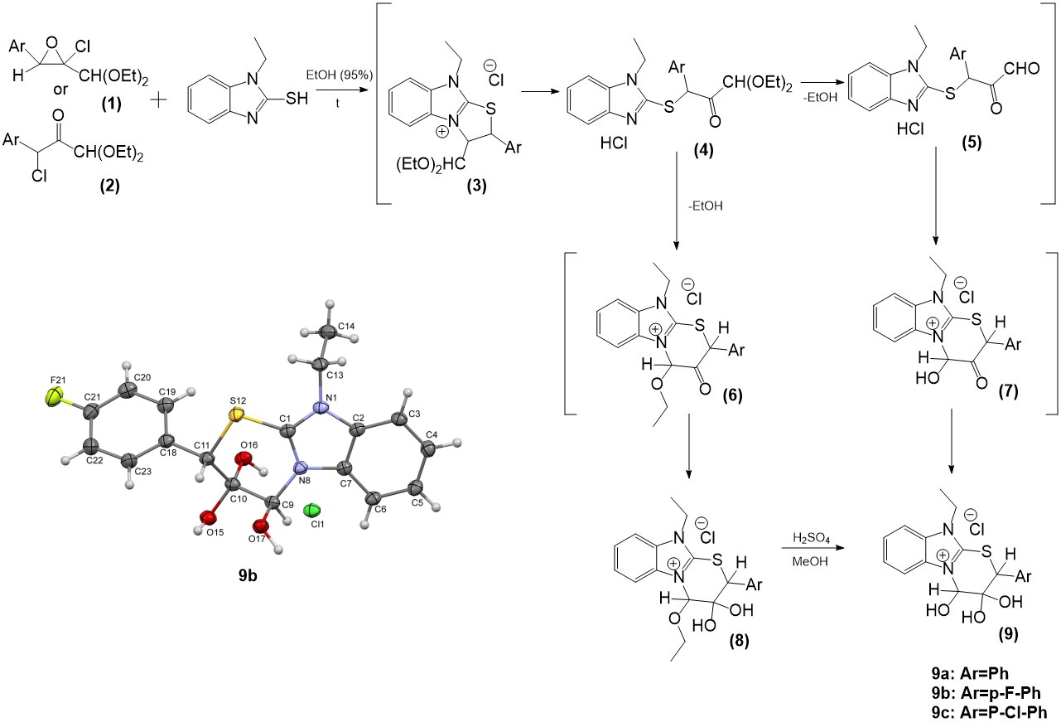
Литература
1. Guseinov, F. I. et al. Recyclization of diethoxymethyl substituted benzimidazo-fused thiazolium salts //Mendeleev Communications. 2020. Vol. 30. №. 5. P. 674-675.
2. Guseinov, F. I. et al. Tetrel, Chalcogen, and Charge-Assisted Hydrogen Bonds in 2-((2-Carboxy-1-(substituted)-2-hydroxyethyl) thio) Pyridin-1-ium Chlorides //Crystals. 2017. Vol. 7. №. 11. P. 327.

